**安全合规使用承诺书**

腾讯云计算（北京）有限责任公司：

我司（单位/机构）承诺：

一.遵守国家有关法律、法规和各行政规章制度。不开展任何违法、违规业 务。

二. 不利用贵司提供的通信资源（包括但不限于线路、码号、短信网关等，下 同）开展各种形式的非法短信业务。

三. 不利用贵司提供的通信资源从事：

（1）反对宪法所确定的基本原则的；

（2）危害国家安全，泄露国家秘密，颠覆国家政权，破坏国家统一的；

（3）损害国家荣誉和利益的；

（4）煽动民族仇恨、民族歧视，破坏民族团结的；

（5）破坏国家宗教政策，宣扬邪教和封建迷信的；

（6）散布谣言，扰乱社会秩序，破坏社会稳定的；

（7）散布淫秽、色情、赌博、暴力、凶杀、恐怖或者教唆犯罪的；

（8）侮辱或者诽谤他人，侵害他人合法权益的；

（9）含有法律、行政法规禁止的其他内容的。

四. 不利用通信资源非法截获、篡改、删除他人短信息或者其他用户数据资 料，不侵犯公民通讯自由和通讯秘密。

五. 不利用通信资源进行盗窃、诈骗、敲诈勒索。

六. 未经有关部门批准，不开设各类服务站点（包括 BBS、WWW、FTP 等）。

七. 我司（单位/机构）有义务对通信资源的运行安全和信息安全进行宣传教 育，依法实施有效的监督管理，防范和制止利用通信资源进行的各种违法 活动。

八. 我司（单位/机构）发现接入的通信资源有违法犯罪行为和有害信息时，将 及时采取措施，停止传输有害信息，并及时向有关机关报告。

九. 我司（单位/机构）有义务协同司法机关、公安、主管/监管单位、电信运 营商配合管理，查处违法犯罪行为和有害信息。

一〇. 在使用通信资源过程中不使用违法违规收集的个人信息。

一一. 如有违反上述承诺的行为，我司（单位/机构）承担因此造成的所有直 接/间接责任；由此给贵司或第三方造成的损失，由我司（单位/机构）予以赔 偿，同时，贵司有权全额扣除我司（单位/机构）缴交的业务保证金（如有）。

用户名称(加盖手印)：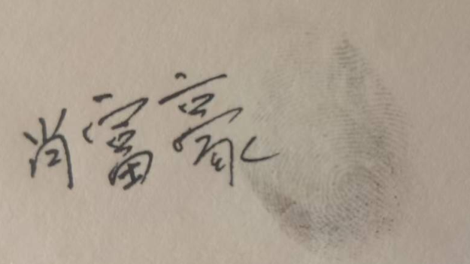

签订日期： 2025 年 5 月 21 日